有關本校薪資條從垃圾郵件修正步驟
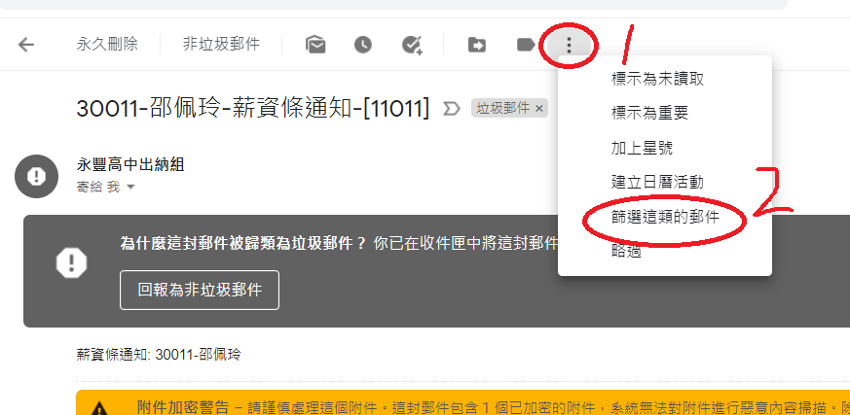
步驟一:請開啟薪資條後，點選三個點的「選項」之「篩選這類的郵件」

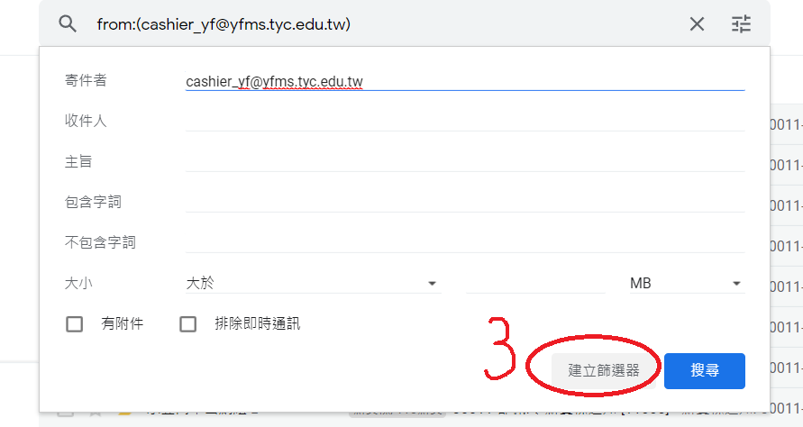
步驟二:點選「建立篩選器」

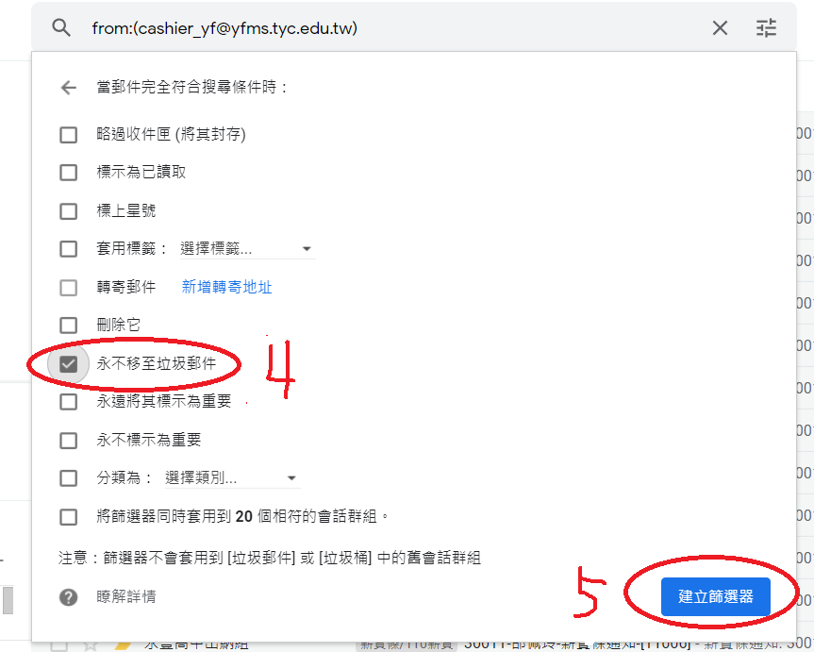
步驟三:勾選「永不移至垃圾郵件」，並按「建立篩選器」，即可。

